Agrob Buchtal Beckenkopfsystem Finnland II Bodenfliesen

Agrob Buchtal Solar Ceramics

Eigenschaften

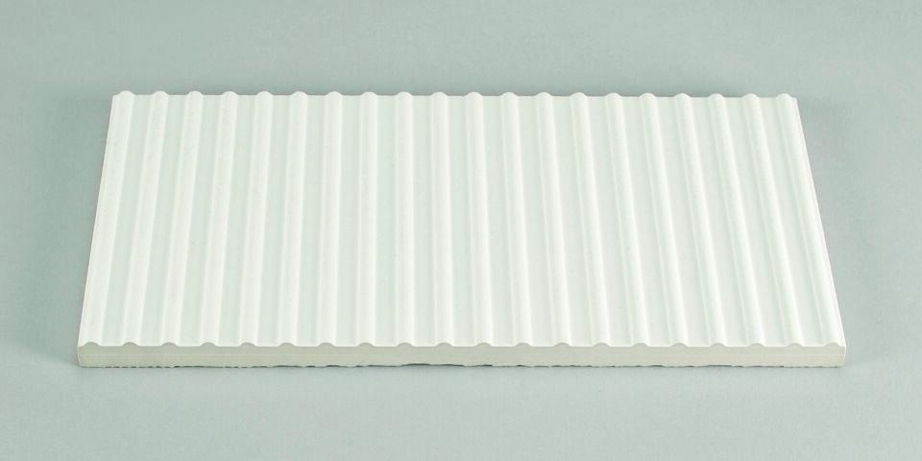

Bewertungsgruppe Rutschgefahr

C

Farbton

beige, blau, grau, schwarz, weiß

Oberfläche

gerillt, matt, profiliert

Produkt

Rillenplatte

Werkstoff

Steinzeug

Breite (mm)

244,00

Dicke (mm)

12,50

Länge (mm)

119,00 - 494,00

Klassifizierung Keramik

glasiert, DIN EN 14411 AIb, unglasiert, DIN EN 14411 AIb

Fugenbreite (mm)

6,00

Serie

Beckenkopfsystem Finnland